ВЫЧИСЛЕНИЕ КОЭФФИЦИЕНТА ДИФФУЗИИ И СКОРОСТИ ПИНЧЕВАНИЯ ЧАСТИЦ ПРИ ВКЛЮЧЕНИИ ЦЕНТРАЛЬНОГО ЭЦР НАГРЕВА НА Т-10 *)
Асеев А.С., Андреев В.Ф., Данилов А.В., Днестровский Ю.Н.
НИЦ «Курчатовский институт», Savuyor@gmail.com
Во многих экспериментах при центральном ЭЦР нагреве на токамаке Т-10 наблюдается вынос частиц из зоны нагрева на периферию плазмы [1]. Этот эффект называется «density pump-out». Для изучения эффекта «density pump-out»анализируются две серии экспериментов. Первая серия – «стандартная» камера; вторая серия – «чистая» камера, после литиезации. Отметим, что при этом существенно уменьшается поток частиц со стенки.
Для каждой серии экспериментов вычисляется коэффициент диффузии и скорость пинчевания частиц в переходном процессе после включения центрального ЭЦР нагрева. Решаются две обратные задачи [2]. Первая – на стационаре в омическом режиме, при заданном коэффициенте диффузии, а скорость пинчевания частиц и источник находятся из обратной решения задачи.
Вторая – для переходного процесса после включения ЭЦР нагрева при фиксированном источнике частиц, а коэффициент диффузии и скорость пинчевания частиц находятся из решения обратной задачи. В этом случае источник частиц задается таким, который был найден на стационаре в омическом режиме.
Сравнение коэффициентов переноса на стационаре и на динамической стадии позволяет сделать вывод, что после включения ЭЦР нагрева вынос частиц на периферию, в основном, определяется изменением скорости пинчевания частиц.
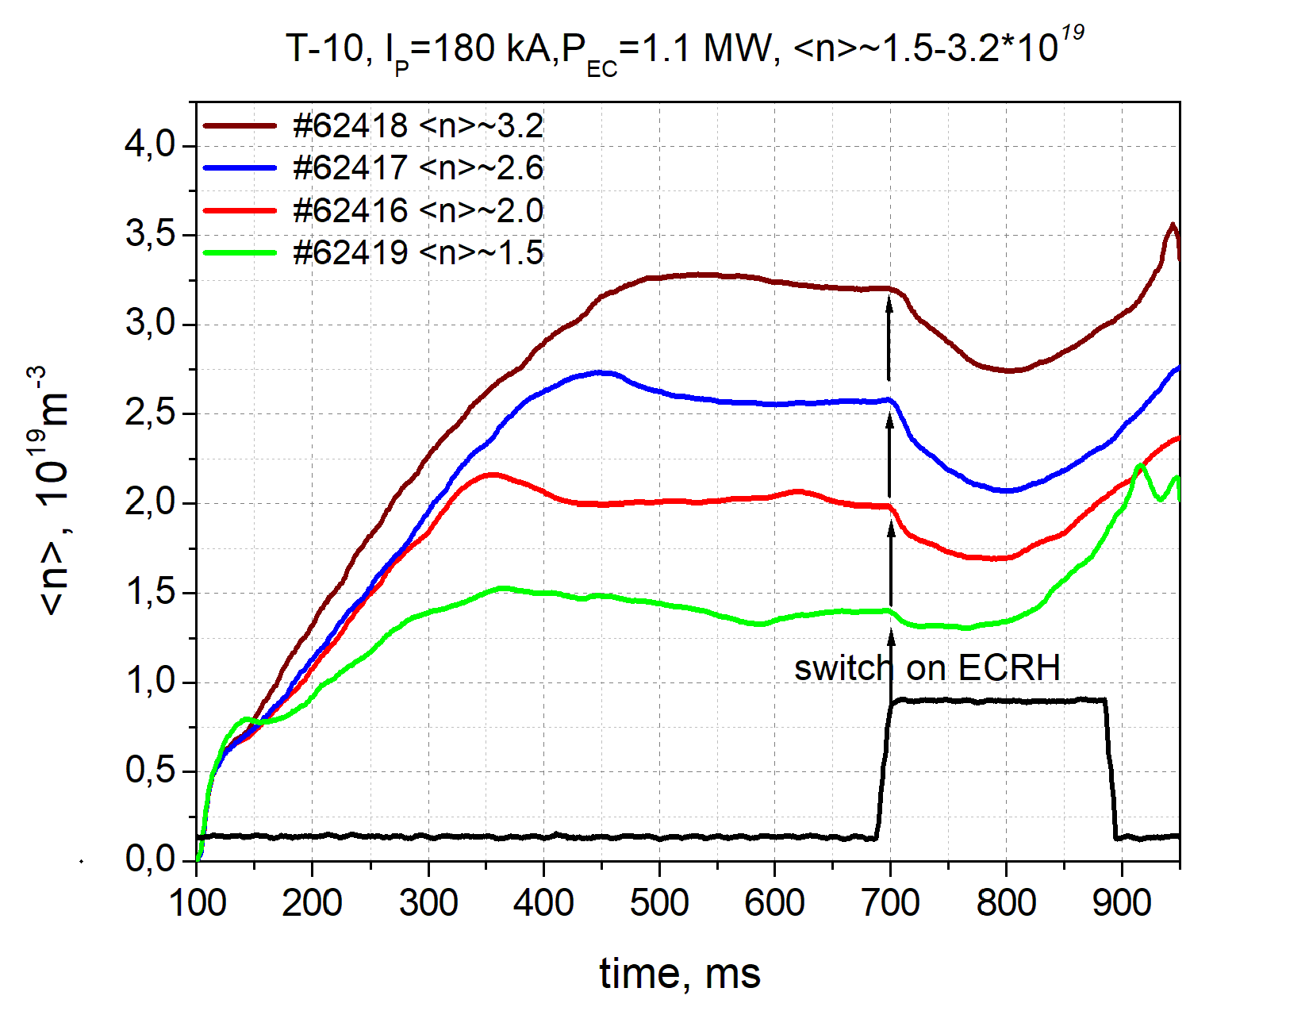 | 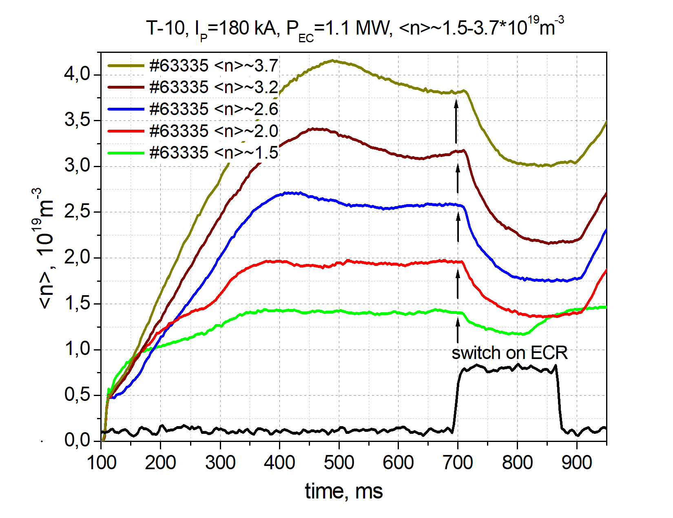
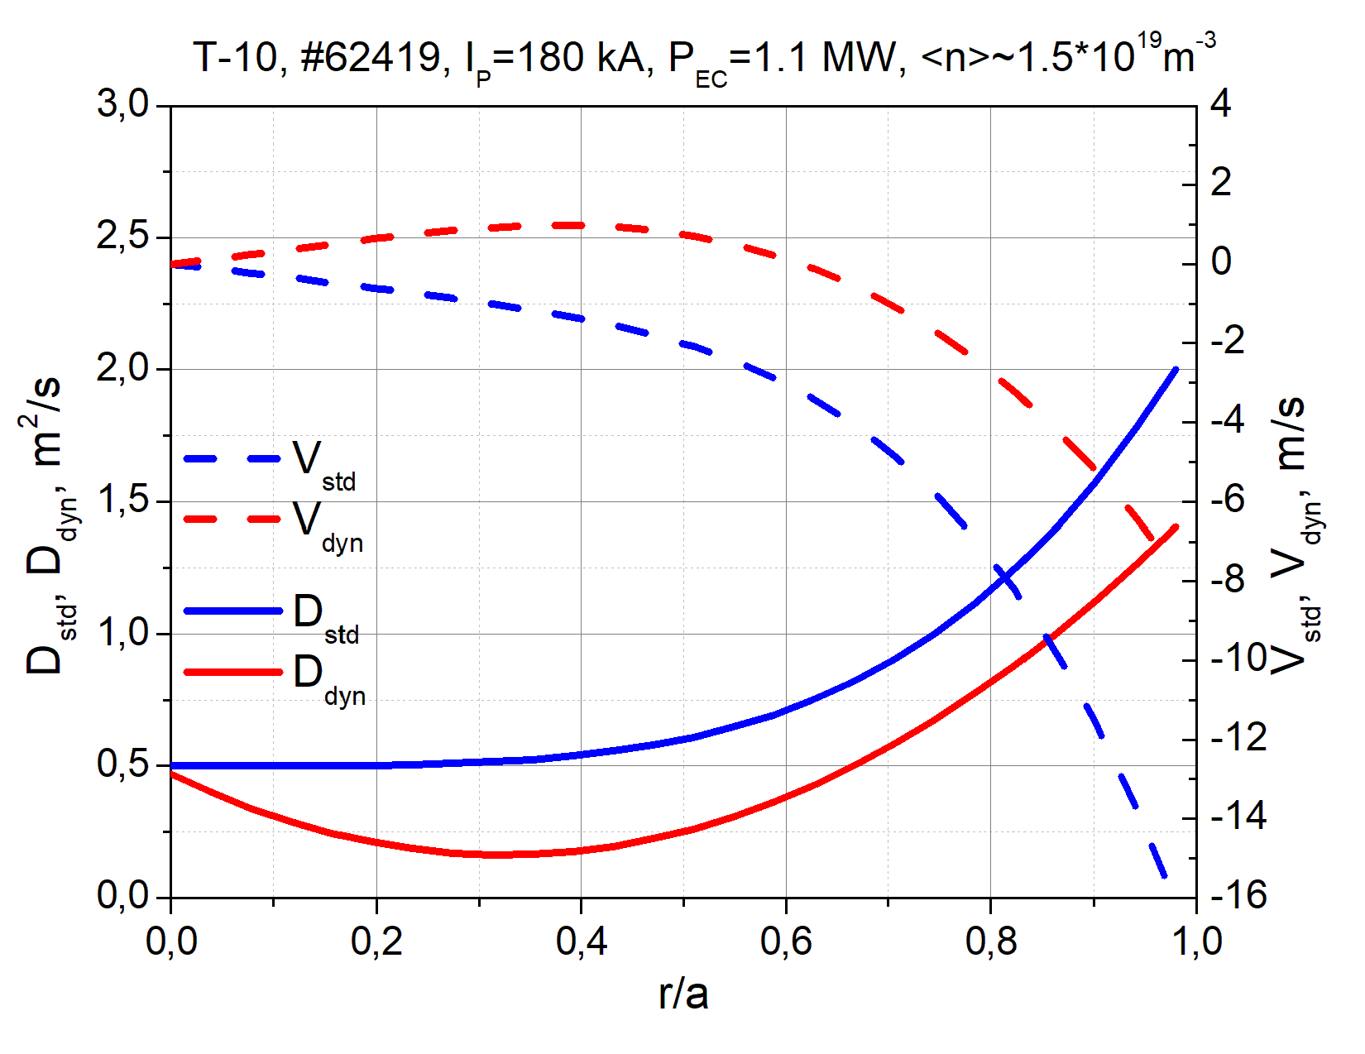 | 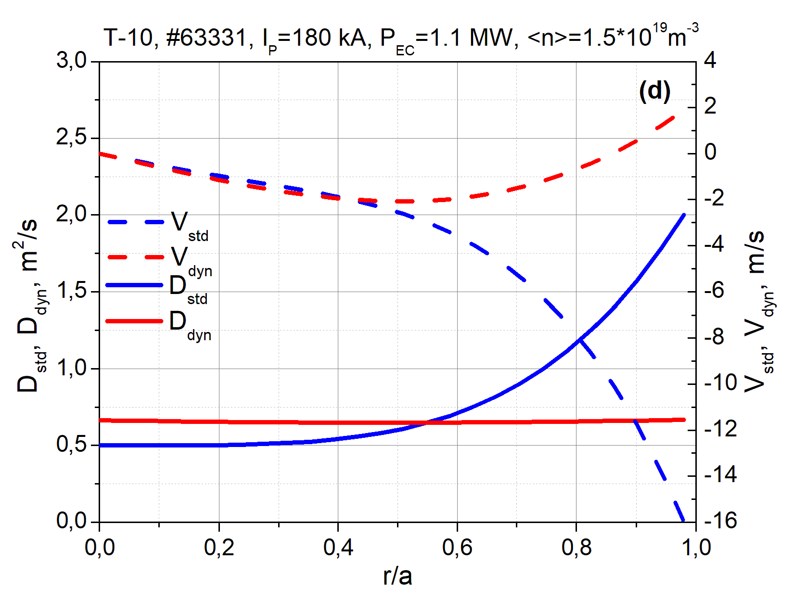
Рисунок 1. (a), (b) – эволюция хордовой плотности для 1-й и 2-й серий экспериментов; (c), (d) – коэффициент диффузии D и скорость пинчевания частиц V для OH (std) и ЭЦР (dyn) режимов для 1-й и 2-й серии экспериментов
Литература
- V F Andreev et al. – Plasma Phys. and Control. Fusion, 2016, 58, 055008 (12pp)
- Касьянова Н.В., Андреев В.Ф. — ВАНТ. Сер. Термоядерный синтез, 2012, вып. 4, с. 71

*) DOI – тезисы на английском

